Propuesta de comunicación Jornadas Internacionales gvSIG
International gvSIG Conference communication proposal

Tipo de comunicación (Seleccione una o ambas) / Type of communication (Select one or both options)

Los Datos Abiertos: aspectos legales y tecnológicos

Título / Title:

Open Data: Legal and Technical Aspects

Título en inglés / English title:

Centro Nacional de Información Geográfica - España
Organización - País / Entity - Country:

España
País del proyecto / Country where the project is developed:

Antonio F. Rodríguez
Persona de contacto / Contact person:

afrodriguez@fomento.es
e-mail de contacto / contact e-mail:

Página web de referencia (si el proyecto dispone de ella) / Reference website of the project (if it has anyone):
Antonio F. Rodríguez (CNIG)
Emilio López (CNIG)
Alejandra Sánchez (CNIG)
Pedro Vivas (CNIG)
Marta Juanatey (CNIG)
Juan Manuel Rodríguez (CNIG)
Agustín Cabria (CNIG)
Sonia Castro (Red.es)
http://datos.gob.es

Autores de la comunicación / Authors of the communication:

Antonio F. Rodríguez (Centro Nacional de Información Geográfica)
Ponentes (Nombre y Organización) (máx. 2 personas) / Speakers (Name and Entity) (max. 2 people):

Software utilizado / Software Used:

Sector / Sector:

Si no está incluido, indica el Sector / If it's not included, please specify the sector:

Al tratarse de una comunicación sobre datos no hay ningún software específico que reseñar, más bien al contrario se trata de publicar datos en formatos abiertos que puedan ser abiertos y leídos por todo tipo de aplicaciones informáticas.

Otros Software o Servicios SIG utilizados / Other Software or GIS Services used:

A pesar de que existe una larga lista de normas, estándares y reglas que recomiendan y apoyan la publicación de información en forma de Datos Abiertos en las Administraciones Públicas, como por ejemplo:

- La nueva Directiva Europea 2013/37/UE sobre RISP
- La Ley 37/2007 de RISP
- El RD 1495/2011 que desarrolla la Ley 37/2007
- Las Normas Técnicas de Interoperabilidad
- La carta abierta del G8 sobre Datos Abiertos
- Las Directrices de la UE sobre licencias, conjuntos de datos y tarifas para la reutilización de documentos
- Las actividades de la Open Knowledge Foundation
- Los trabajos del AEN/CTN 178 Smart Cities

Lo cierto es que todavía hay muchas resistencias al cambio en las políticas de gestión de la información pública y la apertura de datos progresa con cierta lentitud.

Necesidades iniciales / Initial needs:

Soluciones adoptadas /
Adopted solutions:

Por un lado, se ha aprobado recientemente la Ley18/2015 de 9 de julio que modifica la Ley 37/2007 sobre reutilización de la información del sector público para trasponer la nueva Directiva 2013/37/UE sobre Reutilización de la Información del Sector Público (RISP).

Por otro lado, Hay una iniciativa para extender la carta abierta del G8 sobre Datos Abiertos a todos los países que quieran sumarse. El pasado mes de julio se abrió la consulta pública de la International Open Data Charter para recibir comentarios y sugerencias al texto.

Por último, el Centro Nacional de Información Geográfica está inmerso en un proceso de redefinición de su política de datos, establecida por medio de la Orden Ministerial FOM/956/2008 que definía los datos del Equipamiento Geográfico de Referencia Nacional como Datos Abiertos, para avanzar una paso más en la publicación de datos realmente abiertos. En esta misma línea el Instituto Cartográfico y Geológico de Cataluña (ICGC) ha adoptado el pasado mes de julio una licencia CC-BY 4.0 para publicar toda su producción cartográfica.

Todo ello constituye un conjunto de medidas que avanzan hacia un horizonte de publicación de Datos Abiertos en las Administraciones públicas en España y en general en el ámbito internacional.

Por último, queremos mencionar que red.es ha abierto en el portal de datos abiertos de España datos.gob.es un mapa que muestra las iniciativas de Datos Abiertos existentes en España basado en la explotación de servicios abiertos.

Estamos convencidos de que los Datos Abiertos constituyen un motor de progreso, incrementan la transparencia de los gobiernos y contribuyen significativamente a la consolidación de la sociedad de la información y a la democracia real.
Curiosamente, existe una correlación muy alta entre la lista de países según el grado de implantación de Datos Abiertos elaborada por la Open Knowledge Foundation, la clasificación de países según indicadores de democracia real generada por la Unidad de Inteligencia de The Economist y la clasificación de países en función del Coeficiente de Gini que refleja la distribución de la riqueza en una sociedad.
En el campo de la Información Geográfica, el informe PIRA (2000) sobre la información del sector público en Europa establecía una comparación con el mismo sector en los Estado unidos de América y llegaba a la conclusión de que la inversión pública en generación de cartografía se rentabiliza mucho más en EE. UU. que en Europa (entre tres y cuatro veces más) gracias a las políticas de Datos Abiertos.

Beneficios / Benefits:

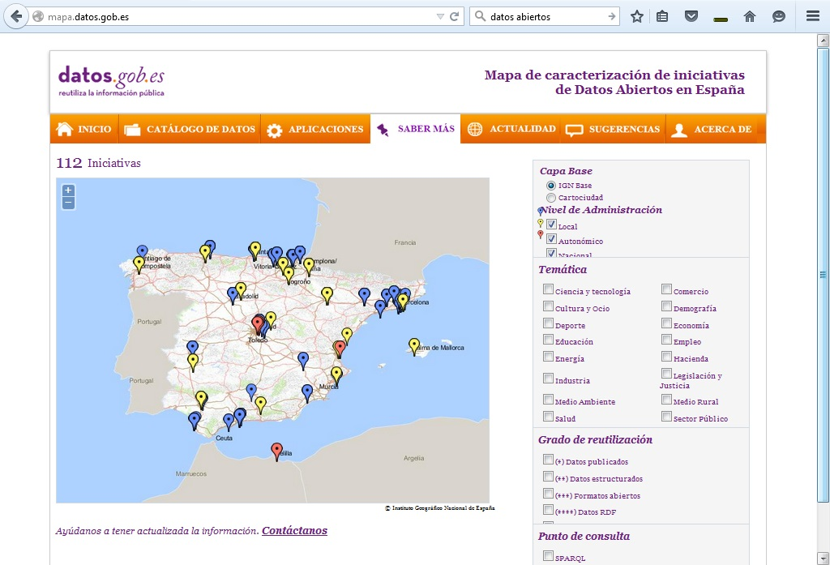

Insertar captura/s de imagen de la aplicación / Insert a screenshot/s of the application:

* Autorizo al Proyecto gvSIG a publicar la propuesta de comunicación como caso de uso de gvSIG en la web de casos de éxito del proyecto (http://outreach.gvsig.org/case-studies). En dicha web no se publicarán el nombre de las personas ni el e-mail de contacto / I authorize the gvSIG Project to publish the communication proposal as a case study at the gvSIG Case studies website (http://outreach.gvsig.org/case-studies). At this website, the name of the authors and the contact e-mail won't be published.

SI / YES
NO / NO

** Las ponencias, pósters y artículos se publicarán bajo licencia Creative Commons en la web de las Jornadas. / Reports, posters and articles will be published at the International gvSIG Conference website under the Creative Commons license
Creative Commons: http://creativecommons.org/licenses/by-nc/2.5/

* Le informamos de que cumplimentando este formulario usted consiente expresamente que sus datos personales sean incorporados a los ficheros automatizados propiedad de la Asociación gvSIG, C/ San Vicente Mártir, 84 5A, 46002, Valencia (España), y serán tratados por ésta bajo su responsabilidad, con la única finalidad de gestionar la participación en las Jornadas gvSIG, y para la web de casos de éxito en caso de ser publicada la propuesta. Le informamos también de su derecho de acceso, rectificación, cancelación y oposición con respecto a sus datos personales pudiendo revocar su consentimiento por escrito en cualquier momento en la dirección mencionada anteriormente. (Ley 15/1999 de 13 de diciembre de Protección de Datos de Carácter Personal).

* By submitting this form you are explicitly conscious of that your personal data will be added to the automated files propierty of the gvSIG Association, sited in C/ San Vicente Mártir, 84 5A, 46002, Valencia (Spain) and that they will be treated by it and under its responsability, with the aim of managing the participation at the gvSIG Conference, and for the Case studies website in case of the publishing of the proposal. We inform you about your right of accessing, rectifying, and cancelling on the matters of your personal data. So, you can revoke your permission with a written request in any moment by sending it to the address mentionet above. (Law 15/1999 of December 13th on Personal Data Protection).

